Processo Administrativo nº 1218/2017

DESIGNO, com base na Portaria nº 10.517/2017, a Srta Luiziana Aparecida Gonzaga, para exercer as funções de pregoeira no Pregão Presencial, cujo objeto é o “Registro de Preços para Aquisição de Livros e Coleções literárias”, conforme especificações contidas no ANEXO I – Memorial Descritivo”, de acordo com as especificações e demais disposições constantes do edital e seus anexos, juntamente com sua equipe de apoio.

Cordeirópolis, 23 de maio de 2017

Marco Antônio Nascimento
Secretário Municipal de Administração

Processo Administrativo nº 1218/2017

Objeto: “Registro de Preços para Aquisição de Livros e Coleções literárias”, conforme especificações contidas no ANEXO I – Memorial Descritivo”.

AUTORIZO a abertura da Licitação na modalidade pregão presencial.

Cordeirópolis, 23 de maio de 2017

Angelita Meneguim Ortolan
Secretaria de Educação

Processo Administrativo nº 1218/2017.

Procedi nesta data à abertura do Pregão Nº 31/17

Cordeirópolis, 24 de maio de 2017

Luiziana Aparecida Gonzaga
Pregoeira

Processo Administrativo nº 1218/2017

AVISO

PREGÃO PRESENCIAL

O Município de Cordeirópolis torna público aos interessados, o Pregão Presencial nº 31/2017, Proc. Adm.1218 /2017, cujo objeto consiste em “Registro de Preços para Aquisição de Livros e Coleções literárias”, conforme especificações contidas no ANEXO I – Memorial Descritivo”.

Abertura: 24/05/2017
Data da Sessão: 09/06/2017
Horário: 09:00 horas.

VALOR ESTIMADO: R$ 475.213,00 (Quatrocentos e Setenta e Cinco Mil, Duzentos e Trezes Reais)

O Edital e seus anexos poderá ser obtido no sítio eletrônico oficial da Prefeitura: www.cordeiropolis.sp.gov.br ou junto ao Departamento de Suprimentos da Prefeitura de Cordeiropólis, localizado na Praça Fransicco Orlando Stocco, n 35, Centro, Cordeiropólis, CEP: 13.490-000 no horário das 08:00 às 11:30 horas e das 13:00 às 16:30 horas, mediante o recolhimento aos cofres públicos da importância de R$ 0,25 (vinte e cinco centavos de real) por folha.

Cordeirópolis, 23 de maio de 2017

João Manoel de França e Silva
Diretor do Departamento de Licitações

Processo Administrativo nº 1218/2017

DECLARAÇÃO

Na qualidade de ordenador de despesa, declaro que o presente gasto dispõe de suficiente dotação e de firme e consistente expectativa de suporte de caixa, conformando-se as orientações do plano plurianual e da lei de diretrizes orçamentárias, motivo pelo qual, às fls. anteriores, faço encartar cópia do respectivo trecho desses instrumentos orçamentários do Município.

Cordeirópolis, 23 de maio de 2017

Angelita Meneguim Ortolan
Secretaria de Educação

PREGÃO PRESENCIAL Nº 31/2017.

REGISTRO DE PREÇOS PARA AQUISIÇÃO DE LIVROS E COLEÇÕES LITERÁRIAS

Processo administrativo nº 1218/2017

Modalidade: Pregão Presencial

Tipo: menor preço

Critério de Julgamento: Menor preço por item

Data da realização: 09/06/2017

Horário de início da sessão: 09:00 horas

Local: Departamento de Suprimentos da Prefeitura Municipal de Cordeirópolis - Praça Francisco Orlando Stocco, nº 35 – Centro - Cordeirópolis/SP

Valor estimado: R$ 475.213,00 (Quatrocentos e Setenta e Cinco Mil, Duzentos e Trezes Reais)

A PREFEITURA MUNICIPAL DE CORDEIRÓPOLIS, Estado de São Paulo, pessoa jurídica de direito público, devidamente cadastrada no CNPJ/MF sob o nº 44.660.272/0001-93, torna público para conhecimento dos interessados, que no local, data e horário indicados neste preâmbulo, realizará licitação na modalidade Pregão Presencial, objetivando o REGISTRO DE PREÇOS PARA AQUISIÇÃO DE LIVROS E COLEÇÕES LITERÁRIAS nos termos da Lei Federal nº 10.520, de 17 de julho de 2002, do Decreto Municipal nº 2.587, de 16 de junho de 2008 e Decreto Municipal nº 2.105, de 13 de dezembro de 2001, aplicando-se, subsidiariamente, no que couber, as disposições da Lei Federal nº 8.666, de 21 de junho de 1993, e da Lei Complementar nº 123, de 14 de dezembro de 2006, Lei Complementar nº 147, de 07 de agosto de 2014, bem como pelas condições e prazos estabelecidos neste ato convocatório e nos respectivos anexos.

1. DOS ANEXOS
1.1. São anexos deste edital:

I – Termo de Referência;
II – Modelo de Declaração de Microempresa e Empresa de Pequeno Porte;
III – Modelo de Declaração de Habilitação;
IV – Modelo de Proposta Comercial;
V – Modelo de Declaração de Situação Regular perante o Ministério do Trabalho;
VI – Minuta de Ata de Registro de Preços.

2. DO OBJETO
2.1. A presente licitação tem por objeto o registro de preços para aquisição de livros e coleções literárias.

2.1.1. Para melhor caracterização do objeto a que se destina esta licitação, este edital é composto pelo Termo de Referência que faz parte integrante desta peça e está identificado como anexo I.

3. DA FORMA DE PARTICIPAÇÃO
3.1. Poderão participar deste certame todos os interessados do ramo de atividade pertinente ao objeto desta licitação e que atendam as exigências de habilitação.

3.2. Não será permitida a participação:

3.2.1. Estrangeiras que não funcionem no país;
3.2.2. Suspensas temporariamente para licitar e impedidas de contratar com esta administração, nos termos do art. 87, inciso III, da Lei Federal nº 8.666/93;
3.2.3. Impedidas de licitar e contratar com esta administração, nos termos do art. 7º da Lei Federal nº 10.520/02;
3.2.4. Impedidas de licitar e contratar com esta administração, nos termos do art. 10º da Lei Federal nº 9.605/98;
3.2.5. Declaradas inidôneas pelo Poder Público e não reabilitadas;
3.2.6. De empresas que possuam entre seus sócios, servidor público da Prefeitura Municipal de Cordeirópolis, ou de suas autarquias.
3.2.7. Reunidas em consórcio.

3.3. As microempresas (ME) e empresas de pequeno porte (EPP), visando ao exercício da preferência prevista na Lei Complementar nº. 123/06 e suas alterações, deverão firmar DECLARAÇÃO, preferencialmente, nos termos do modelo estabelecido no anexo II deste edital, devendo apresentá-la fora do envelope nº 01 – proposta comercial, já na fase de credenciamento.

4. DO CREDENCIAMENTO
4.1. Para o credenciamento, os licitantes deverão apresentar os seguintes documentos:

a) Tratando-se de Representante Legal (sócio, proprietário, dirigente ou assemelhado): instrumento constitutivo da empresa registrado na Junta Comercial, ou tratando-se de sociedade simples, o ato constitutivo registrado no Cartório de Registro Civil de Pessoas Jurídicas, no qual estejam expressos seus poderes para exercer direitos e assumir obrigações em decorrência de tal investidura;

b) Tratando-se de Procurador: instrumento público de procuração ou instrumento particular com firma reconhecida do representante legal que o assina, do qual constem poderes específicos para formular ofertas e lances, negociar preço, interpor recursos e desistir de sua interposição, bem como praticar todos os demais atos pertinentes ao certame, acompanhada do correspondente documento, dentre os indicados na alínea "a", que comprove os poderes do mandante para a outorga;

4.1.1. O representante legal ou procurador da licitante deverá identificar-se exibindo documento oficial de identificação que contenha foto.

4.1.2. O licitante que não contar com representante presente na sessão ou, ainda que presente, não puder praticar atos em seu nome por conta da apresentação de documentação defeituosa, ficará impedido de participar da fase de lances verbais, de negociar preços, de declarar a intenção de interpor ou de renunciar ao direito de interpor recurso, ficando mantido, portanto, o preço apresentado na proposta escrita, que há de ser considerada para efeito de ordenação das propostas e apuração do menor preço.

4.1.3. Encerrada a fase de credenciamento pelo Pregoeiro, não serão admitidos credenciamentos de eventuais licitantes retardatários.

4.1.4. Será admitido apenas 1 (um) representante para cada licitante credenciado, sendo que cada um deles poderá representar apenas 1 (um) licitante credenciado.

4.1.5. Os documentos de que trata a alínea “a” do subitem 4.1 deverão ser apresentados em original ou por qualquer processo de cópia autenticada por tabelião de notas.

4.1.5.1. A autenticação poderá ser feita, ainda, mediante cotejo da cópia com o original, pelo Pregoeiro.

4.1.5.2. Em todas as hipóteses referidas neste subitem, não serão aceitos protocolos e nem documentos com prazo de validade vencido.

4.2. O licitante também deverá apresentar, ainda na fase de credenciamento, e fora dos envelopes nº 01 e 02, uma DECLARAÇÃO DE PLENO ATENDIMENTO AOS REQUISITOS DE HABILITAÇÃO E INEXISTÊNCIA DE QUALQUER FATO IMPEDITIVO À PARTICIPAÇÃO, preferencialmente, nos moldes do anexo III deste edital.

5. DOS RECURSOS FINANCEIROS
5.1. A despesa decorrente da contratação ora licitada está estimada em R$ 475.213,00 (Quatrocentos e Setenta e Cinco Mil, Duzentos e Trezes Reais), e será atendida pelas seguintes dotações consignadas no orçamento do exercício financeiro de 2017 da Prefeitura Municipal de Cordeirópolis:

Despesa | Órgão | Econômica | Funcional | Ação | Fonte | Código de Aplicação
102 | 02.01.00 | 3.3.90.30.00 | 12.361.0221 | 2040 | 01 | 2200000
130 | 02.01.00 | 3.3.90.32.00 | 12.365.0220 | 2034 | 01 | 2100000

6. DO SUPORTE LEGAL
6.1. Esta licitação é regulada pelos seguintes dispositivos legais:

6.1.1. Constituição Federal;
6.1.2. Constituição do Estado de São Paulo;
6.1.3. Lei Orgânica Municipal;
6.1.4. Lei Federal nº 10.520, de 17/07/02;
6.1.5. Lei Federal nº 8.666, de 21/06/93;
6.1.6. Lei Complementar nº 123, de 14/12/06;
6.1.7. Lei Complementar nº 147, de 07/08/14;
6.1.8. Decreto Municipal nº2.105/01;
6.1.9. Decreto Municipal nº 2.587, de 16/06/08; e
6.1.10. Demais disposições legais aplicáveis à espécie.

7. DO FORNECIMENTO DE INFORMAÇÕES
7.1. Maiores esclarecimentos e informações sobre a presente licitação serão fornecidas pelo Departamento de Suprimentos da Prefeitura Municipal de Cordeirópolis, preferencialmente, através do e-mail suprimentos@cordeiropolis.sp.gov.br

7.2. Em caso de não solicitação pelos proponentes de esclarecimentos e informações, pressupõe-se que os elementos fornecidos são suficientemente claros e precisos, não cabendo, portanto, posteriormente, o direito a qualquer reclamação.

8. DA ENTREGA DOS ENVELOPES
8.1. Os interessados em participar do presente certame deverão entregar a proposta comercial e a documentação de habilitação, cada uma em envelope fechado e indevassável, contendo os seguintes dizeres no anverso:

ENVELOPE Nº 01 – PROPOSTA COMERCIAL

PREFEITURA MUNICIPAL DE CORDEIRÓPOLIS
PREGÃO PRESENCIAL N.º 31/2017.
(razão ou denominação social, endereço e tel. do licitante)

ENVELOPE Nº 02 – HABILITAÇÃO

PREFEITURA MUNICIPAL DE CORDEIRÓPOLIS
PREGÃO PRESENCIAL N.º 31/2017.
(razão ou denominação social, endereço e tel. do licitante)

9. DA PROPOSTA DE PREÇO – ENVELOPE Nº 01
9.1. A Proposta de Preço deverá ser formulada em uma via, inserida em envelope fechado, contendo na parte externa o nome da empresa proponente e seu endereço, bem como o número da presente licitação e a indicação do órgão licitante, conforme item 8.1 do edital.

9.2. A Proposta de Preço deverá ser elaborada em língua portuguesa, salvo quanto às suas expressões técnicas de uso corrente, datilografado, impresso ou preenchido a mão com letra legível, sem rasuras, emendas, borrões ou entrelinhas, sem cotações alternativas, datada e assinada pelo representante legal do licitante ou pelo procurador.

9.3. Não serão admitidas, posteriormente, alegações de enganos, erros ou distrações na apresentação das propostas comerciais, como justificativas de quaisquer acréscimos ou solicitações de reembolsos e indenizações de qualquer natureza.

9.4. Deverão estar consignados na proposta:

9.4.1. A denominação, endereço, telefone, e-mail e CNPJ do licitante;

9.4.2. O nome completo, qualificação, nº do CPF e da cédula de identidade do representante legal da proponente;

9.4.3. Preço(s) do(s) produtos(s).

9.4.3.1. O preço deverá ser cotado em valor unitário, total por item e global, em moeda corrente nacional, com precisão de duas casas decimais;

9.4.3.2. Para os licitantes que fizerem lances será considerado o último valor ofertado;

9.4.4. Prazo de validade da proposta, que não poderá ser inferior a 60 (sessenta) dias, contados a partir da data de sua apresentação;

9.4.5. Declaração impressa na proposta de que o material ofertado atende todas as especificações exigidas no Termo de Referência que acompanha o edital do pregão presencial nº 31/2017, como anexo I, e às normas técnicas aplicáveis à espécie;

9.4.6. Prazo de entrega do produto cotado, que deverá ser de, no máximo, 15 (quinze) dias, contados do recebimento da Autorização de Fornecimento pela contratada;

9.4.7. Declaração impressa na proposta de que os preços ofertados contemplam todos os custos diretos e indiretos inerentes ao objeto da presente licitação.

9.4.7.1. Nos preços deverão estar incluídos, além do lucro, todas as despesas de custos, como por exemplo: embalagem, mão-de-obra, transporte, administração, emolumentos e tarifas, seguros, encargos sociais e trabalhistas, custos e benefícios, taxas e impostos, e quaisquer outras despesas, direta ou indiretamente relacionadas com a execução total do objeto da presente licitação.

10. DA DOCUMENTAÇÃO – ENVELOPE Nº 02
10.1. Os documentos exigidos são os seguintes:

10.1.1. Habilitação Jurídica

10.1.1.1. Registro comercial, no caso de empresa individual;

10.1.1.2. Ato constitutivo, estatuto ou contrato social em vigor, devidamente registrado na Junta Comercial ou no Cartório de Registro Civil de Pessoas Jurídicas, nos termos da lei e conforme o caso, em se tratando de sociedades empresárias ou simples, e, ainda, no caso de sociedades por ações, acompanhado de documentos de eleição de seus administradores;

10.1.1.2.1. Os documentos descritos no subitem 10.1.1.2 deverão estar acompanhados de todas as alterações ou da consolidação respectiva, conforme legislação em vigor.

10.1.1.3. Decreto de autorização e ato de registro ou autorização para funcionamento expedido pelo órgão competente, tratando-se de empresa ou sociedade estrangeira em funcionamento no país, quando a atividade assim o exigir;

10.1.1.4. A documentação exigida neste item 10.1.1 ficará dispensada de ser apresentada dentro do envelope de habilitação para as empresas que as apresentarem na fase de credenciamento desde que apresentados os originais ou por qualquer processo de cópia autenticada por tabelião de notas, salvo os documentos obtidos por meio eletrônico.

10.1.2. Regularidade Fiscal e Trabalhista
10.1.2.1. Prova de inscrição no Cadastro Nacional de Pessoas Jurídicas do Ministério da Fazenda (CNPJ);

10.1.2.2. Prova de inscrição no cadastro de contribuintes estadual ou municipal, se houver, relativo ao domicílio ou sede do licitante, pertinente ao seu ramo de atividade e compatível com o objeto contratual;

10.1.2.3. Prova de regularidade fiscal emitida pelas Fazendas Federal e Estadual do domicílio ou sede do licitante, ou outra equivalente, na forma da lei, mediante a apresentação das seguintes certidões:

10.1.2.3.1. Certidão Conjunta Negativa de Débitos ou Certidão Conjunta Positiva com Efeitos de Negativa, relativos a Tributos Federais e à Dívida Ativa da União, expedida pela Secretaria da Receita Federal; e

10.1.2.3.2. Certidão de Regularidade do ICMS – Imposto sobre Circulação de Mercadorias e Serviços, expedida pela Fazenda Estadual ou declaração de isenção ou de não incidência, assinada pelo representante legal do licitante, sob as penas da lei;

10.1.2.4. Prova de regularidade perante o Sistema de Seguridade Social (INSS), mediante a apresentação de CND – Certidão Negativa de Débito ou CPDEN – Certidão Positiva de Débito com Efeitos de Negativa;

10.1.2.4.1. Prova de Regularidade para com a Fazenda Federal através da Certidão Negativa de Débitos Relativos aos Tributos Federais e à Dívida Ativa da União, com base na Portaria Conjunta RFB/PGFN nº 1751, de 02 de outubro de 2014;

10.1.2.4.1.2. Caso o licitante possua a Certidão Específica Previdenciária e a Certidão Conjunta PGFN/RFB, dentro do período de validade nelas indicados, poderá apresentá-las conjuntamente, em substituição a Certidão constante no item 10.1.2.4.; Entretanto, se tiver apenas uma das certidões ainda no prazo de validade, terá que emitir a certidão constante no item 10.1.2.3.1. que abrange todos os créditos tributários federais administrados pela RFB e PGFN;

10.1.2.5. Prova de regularidade relativa ao Fundo de Garantia por Tempo de Serviço (FGTS), mediante a apresentação de CRF – Certificado de Regularidade do FGTS;

10.1.2.6. Prova de inexistência de débitos inadimplidos perante a Justiça do trabalho, mediante a apresentação da Certidão Negativa de Débitos Trabalhistas.

10.1.3. Qualificação Técnica
10.1.3.1. Prova de aptidão para o desempenho de atividade pertinente e compatível com o objeto desta licitação, por meio da apresentação de Atestado(s) expedido(s) por pessoa jurídica de direito público ou privado, necessariamente em nome do licitante, e que indique fornecimento compatível com o objeto desta licitação.

10.1.4. Qualificação Econômico Financeira
10.1.4.1. Certidão negativa de pedido de falência, recuperação judicial ou extra judicial, expedida em data não anterior a 90 (noventa) dias da abertura da sessão pública deste pregão, se outro prazo não constar do documento.

10.1.4.1.1. Na hipótese da proponente estar em recuperação judicial, possibilita-se a apresentação de certidão positiva, juntamente com o plano de recuperação homologado pelo juízo competente e em pleno vigor, apto a comprovar a sua viabilidade econômico financeira, inclusive, pelo atendimento de todos os requisitos de habilitação econômico financeira estabelecidos pelo edital.

10.1.5. Documentação Complementar - Declarações
10.1.5.1. Declaração de que a empresa não possui, em seu quadro de pessoal, trabalhadores menores de 18 (dezoito) anos realizando trabalho noturno, perigoso ou insalubre, e de qualquer trabalho, a menores de 16(dezesseis) anos, conforme determina o art. 27, V,da Lei Federal nº 8.666/93, alterada pela Lei Federal nº 9.854/99, observados,preferencialmente,os termos do anexo V.

10.2. Os documentos de que trata o item 10.1 deverão, conforme o caso, ser apresentados em original ou por qualquer processo de cópia autenticada por tabelião de notas, salvo os documentos obtidos por meio eletrônico. A autenticação poderá ser feita, ainda, mediante cotejo da cópia com o original, pelo pregoeiro e equipe.

10.2.1. Em todas as hipóteses referidas neste item, não serão aceitos protocolos e nem documentos com prazo de validade vencido.

10.3. Na hipótese de ser a licitante a matriz, toda a documentação deverá ter sido expedida em nome desta, e se for a filial, toda a documentação deverá ter sido expedida em nome da filial, exceto aqueles documentos que, pela própria natureza, comprovadamente, forem emitidos somente em nome da matriz.

10.3.1. Caso a licitante pretenda que um de seus estabelecimentos, que não o participante desta licitação, execute o futuro contrato, DEVERÁ APRESENTAR TODA A DOCUMENTAÇÃO DE AMBOS OS ESTABELECIMENTOS.

10.4. A comprovação de regularidade fiscal das microempresas e empresas de pequeno porte somente será exigida para efeito de assinatura do contrato, nos termos do art. 42 da Lei Complementar nº 123, de 14 de dezembro de 2006.

10.5. As microempresas e empresas de pequeno porte deverão apresentar toda a documentação exigida para efeito de comprovação de regularidade fiscal, mesmo que esta apresente alguma restrição, nos termos do art. 43 da Lei Complementar nº 147, de 7 de agosto de 2014.

10.5.1. Havendo alguma restrição na comprovação da regularidade fiscal, será assegurado o prazo de 05 (cinco) dias úteis, a contar da data da publicação do resultado do certame, prorrogáveis por igual período, a critério da Prefeitura Municipal de Cordeirópolis, para a regularização da documentação, pagamento ou parcelamento do débito, e emissão de eventuais certidões negativas ou positivas com efeito de certidão negativa.

10.5.2. A não-regularização da documentação, no prazo previsto no item 10.5.1, implicará decadência do direito à contratação, sem prejuízo das sanções previstas neste edital.

10.5.3. Ocorrendo a hipótese do subitem 10.5.2, será procedida a convocação dos licitantes para, em sessão pública, retomar os atos referentes ao procedimento licitatório, devendo o pregoeiro examinar as ofertas subseqüentes e a qualificação dos licitantes, na ordem de classificação, e assim sucessivamente, até a apuração de uma que atenda ao edital, sendo o respectivo licitante declarado vencedor.

10.5.3.1. A convocação para continuação da sessão pública dar-se-á por meio de publicação no Diário Oficial do Estado de São Paulo.

11. DO PROCEDIMENTO E DO JULGAMENTO
11.1. A sessão pública para processamento do pregão dar-se-á no dia, horário e local estabelecido no preâmbulo do presente edital, em ato público, iniciando-se pelo credenciamento dos interessados em participar do certame.

11.2. Encerrado o credenciamento, os licitantes entregarão ao pregoeiro os envelopes de nº 01 e 02, referentes à Proposta de Preço e Documentação de Habilitação, respectivamente, e a Declaração de Habilitação a que se refere o anexo III.

11.3. Iniciada a abertura do primeiro envelope contendo a proposta comercial, será considerada encerrada a fase de credenciamento e, por conseguinte, não será possível a admissão de novos participantes.

11.4. O julgamento das propostas será feito pelo critério de MENOR PREÇO POR ITEM, observadas rigorosamente as especificações constantes deste Edital;

11.4.1. Após abertos os envelopes contendo as propostas comerciais, o pregoeiro analisará as propostas, desclassificando aquelas cujo objeto não atenda às especificações, prazos e condições fixados no edital, e/ou que apresentem preço ou vantagem baseada exclusivamente nas propostas dos demais licitantes.

11.5. Caso o pregoeiro venha a desclassificar todas as propostas, será dado por encerrado o certame, lavrando-se ata do ocorrido.

11.6. No tocante aos preços, as propostas serão verificadas quanto à exatidão das operações aritméticas que conduziram ao valor total orçado, por item / total / global, procedendo-se às correções no caso de eventuais erros.

11.7. As propostas classificadas serão selecionadas para a etapa de lances, observados os seguintes parâmetros:

11.7.1. Seleção da proposta de menor preço e das demais com preços até 10% (dez por cento) superiores àquela;

11.7.2. Não havendo pelo menos 03 (três) propostas na condição definida no item anterior, serão selecionadas as propostas que apresentarem os menores preços, até o máximo de 03 (três);

11.7.2.1. No caso de empate das propostas, serão admitidas todas as propostas empatadas, independentemente do número de licitantes;

11.7.3. O Pregoeiro convidará individualmente os autores das propostas selecionadas a formular lances de forma verbal e seqüencial, a partir do autor da proposta de maior preço e, os demais, em ordem decrescente de valor, decidindo-se por meio de sorteio no caso de empate de preços;

11.7.3.1. O licitante sorteado em primeiro lugar poderá escolher a posição na ordenação de lances, em relação aos demais empatados, e assim sucessivamente até a definição completa da ordem de lances;

11.7.4. Os lances deverão ser formulados em valores distintos e decrescentes, inferiores à proposta de menor preço, observado como parâmetros de redução mínima o percentual de 1% (um por cento).

11.7.5. A etapa de lances será considerada encerrada quando todos os participantes declinarem da formulação de lances;

11.7.6. Encerrada a etapa de lances, serão classificadas as propostas selecionadas e não selecionadas para essa etapa, na ordem crescente de valor, considerando-se, para as selecionadas, o último preço ofertado. Com base nessa classificação, será assegurada às licitantes MICROEMPRESAS e EMPRESAS DE PEQUENO PORTE o direito de preferência à contratação, observados os seguintes critérios:

11.7.6.1. Entende-se por empate, a situação em que as propostas apresentadas pelas microempresas e empresas de pequeno porte sejam iguais ou até 5% (cinco por cento) superiores ao valor da proposta melhor classificada;

11.7.6.2. O pregoeiro convocará a microempresa ou empresa de pequeno porte, detentora da proposta de menor valor, dentre aquelas cujos valores estejam no intervalo mencionado no item 11.7.6.1, para que apresente preço inferior ao da melhor classificada, no prazo de 05 (cinco) minutos, sob pena de preclusão do direito de preferência;

11.7.6.3. A microempresa ou empresa de pequeno porte cuja proposta for à melhor classificada poderá apresentar proposta de preço inferior àquela considerada vencedora da fase de lances, situação em que sua proposta será declarada a melhor oferta;

11.7.6.4. Havendo igualdade de preços entre as propostas apresentadas pelas microempresas e empresas de pequeno porte que se encontrem no intervalo estabelecido no subitem 11.7.6.1, será realizado sorteio entre elas para que se identifique aquela que primeiro poderá exercer a preferência e apresentar nova proposta;

11.7.6.5. O exercício do direito de preferência somente será aplicado quando a melhor oferta da fase de lances não tiver sido apresentada por microempresa ou empresa de pequeno porte;

11.7.6.6. Não havendo a apresentação de novo preço, inferior ao preço da proposta melhor classificada, serão convocadas para o exercício do direito de preferência, respeitada a ordem de classificação, as demais microempresas e empresas de pequeno porte, cujos valores das propostas, se enquadrem nas condições indicadas no subitem 11.7.6.1;

11.7.6.7. Não ocorrendo à contratação da microempresa ou empresa de pequeno porte, retomar-se-ão, em sessão pública, os procedimentos relativos à licitação, devendo o pregoeiro examinar as ofertas subseqüentes e a qualificação dos licitantes, na ordem de classificação, e assim sucessivamente, até a apuração de uma que atenda ao edital, sendo o respectivo licitante declarado vencedor;

11.7.6.7.1. Havendo participação de outras microempresas e empresas de pequeno porte cujas propostas se encontrem no intervalo estabelecido no subitem 11.7.6.1., será assegurado o exercício do direito de preferência;

11.7.6.8. Não ocorrendo a contratação da microempresa ou empresa de pequeno porte e não configurada a hipótese prevista no subitem 11.7.6.7, será declarada vencedora a melhor oferta proposta originalmente da fase de lances.

11.7.7. Após a fase de lances, serão classificadas, na ordem crescente dos valores, as propostas não selecionadas por conta da regra disposta no subitem 11.7.1, e aquelas selecionadas para a etapa de lances, considerando-se para estas, o último preço ofertado.

11.7.7.1. Não poderá haver desistência dos lances ofertados, sujeitando-se o licitante desistente às sanções previstas neste edital.

11.7.8. O Pregoeiro poderá negociar com o autor da oferta de menor valor com vistas à redução do preço.

11.7.9. Após a negociação, o Pregoeiro examinará a aceitabilidade do menor preço e do objeto, decidindo motivadamente a respeito.

11.7.9.1. O critério de aceitabilidade dos preços ofertados será o de compatibilidade com os preços praticados no mercado, coerentes com cada um dos itens que compõem o objeto ora licitado.

11.7.9.2. A qualquer momento, o Pregoeiro poderá solicitar à licitante a composição dos respectivos preços e outros esclarecimentos que se façam necessários.

11.7.10. Conhecida a proposta vencedora, o Pregoeiro consultará as demais licitantes para verificar se estas aceitam igualar seus preços aos da primeira colocada.

11.7.11. Considerada aceitável a oferta de menor preço e procedida à verificação de que trata o item
11.7.9, será realizada a abertura do envelope contendo os documentos de habilitação da licitante vencedora.

11.7.12. Eventuais falhas, omissões ou outras irregularidades nos documentos efetivamente entregues de habilitação, poderão ser saneadas na sessão pública de processamento do pregão, até a decisão sobre a habilitação.

11.7.12.1. Admite-se a juntada de documentos complementares e a verificação efetuada por meio eletrônico hábil de informações, se possível.

11.7.12.2. A juntada de documentos complementares será certificada pelo Pregoeiro, anexando-se aos autos os documentos respectivos.

11.7.12.3. A Prefeitura Municipal de Cordeirópolis não se responsabilizará pela eventual indisponibilidade dos meios eletrônicos de informações, no momento da verificação. Ocorrendo essa indisponibilidade e não sendo apresentados os documentos alcançados pela verificação, o(s) licitante(s) será(ao) inabilitado(s).

11.7.13. Constatado o atendimento pleno dos requisitos de habilitação previstos neste edital, todas as proponentes habilitadas serão incluídas na Ata de Registro de Preços, observada a ordem de classificação estabelecida na forma do item 11.7.7.

11.7.14. Se a oferta de menor preço não for aceitável, ou se o licitante não atender às exigências de habilitação, o Pregoeiro examinará as ofertas subseqüentes, na ordem de classificação, podendo negociar com os respectivos autores, e assim sucessivamente, até a apuração de uma proposta que, verificada sua aceitabilidade e a habilitação do licitante, será declarada vencedora.

11.7.15. Da sessão será lavrada ata circunstanciada, na qual serão registradas as ocorrências relevantes e que, ao final, será assinada pelo Pregoeiro e Equipe de apoio.

11.7.15.1. Caso não haja tempo hábil para abertura dos envelopes nº 01 e 02 no mesmo dia e/ou se surgirem dúvidas que não possam ser dirimidas de imediato, o Pregoeiro poderá interromper a sessão para adoção das medidas necessárias, sendo consignados em ata os motivos da interrupção.

11.7.15.1.1. A convocação para continuação da sessão pública dar-se-á por meio de publicação no Diário Oficial do Estado de São Paulo.

11.7.16. O Pregoeiro, na fase de julgamento, poderá promover qualquer diligência que julgar necessária à análise das propostas, da documentação, e das declarações apresentadas, devendo os licitantes atender às solicitações no prazo por ele estipulado, contado do recebimento da convocação.

11.7.17. Havendo alteração do preço em virtude de lances ou negociação, o licitante vencedor deverá fazer a readequação da Proposta Comercial revisando o(s) respectivo(s) valor(es), sendo vedada a alteração de marca e fabricante oferecidos na proposta original, bem como, a elevação dos preços unitários fixados na proposta.

11.7.17.1. A readequação da proposta comercial deverá ser realizada na própria sessão pública do pregão ou no prazo máximo de 02 (dois) dias úteis, contados da data do encerramento da sessão pública, observado o disposto no item 10 (dez) deste edital.

11.7.17.2. A proponente que não apresentar a readequação da proposta comercial no prazo fixado no item 11.7.17.1 decairá do direito de assinar a Ata de Registro de Preços decorrente da presente licitação, sendo-lhe aplicável a multa pela inexecução total do ajuste.

12. DA IMPUGNAÇÃO AO EDITAL
12.1. Até 02 (dois) dias úteis anteriores à data fixada para o recebimento das propostas, qualquer pessoa poderá solicitar esclarecimentos, providências ou impugnar as disposições deste edital.

12.2. A petição de impugnação deverá ser dirigida ao subscritor deste edital e protocolada na Prefeitura Municipal de Cordeirópolis.

12.2.1. Acolhida a petição contra o ato convocatório, em despacho fundamentado, será designada nova data para a realização deste certame.

12.3. A entrega da proposta, sem que tenha sido tempestivamente impugnado o edital, implicará na plena aceitação das condições nele estabelecidas por parte das interessadas.

13. DO RECURSO ADMINISTRATIVO, DA ADJUDICAÇÃO E HOMOLOGAÇÃO
13.1. Dos atos realizados pelo Pregoeiro durante a sessão pública de processamento do pregão, cabe recurso administrativo no prazo de 03 (três) dias.

13.1.1. O licitante interessado em recorrer deve manifestar verbalmente sua intenção na própria sessão pública, com o devido registro em ata da síntese da motivação da sua intenção.

13.1.2. O prazo para apresentação do recurso escrito começará a correr a partir do primeiro dia em que houver expediente na Prefeitura Municipal, ficando os demais licitantes, desde logo, intimados para apresentar contra-razões, em igual número de dias, que começarão a correr imediatamente após o término do prazo do recorrente, sendo-lhes assegurada vista imediata dos autos.

13.1.3. A ausência de manifestação imediata e motivada pelo licitante na sessão pública importará na decadência do direito de recurso, na adjudicação do objeto do certame ao licitante vencedor e no encaminhamento do processo à autoridade competente para a homologação.

13.1.4. Interposto o recurso, o Pregoeiro poderá reconsiderar a sua decisão ou encaminhá-lo devidamente informado à autoridade competente.

13.1.5. Uma vez decididos os recursos administrativos eventualmente interpostos e, constatada a regularidade dos atos praticados, a autoridade competente homologará o procedimento licitatório e convocará os beneficiários para assinatura da ata de registro de preço

13.1.6. O recurso contra decisão do Pregoeiro terá efeito suspensivo e o seu acolhimento resultará na invalidação apenas dos atos insuscetíveis de aproveitamento.

13.1.7. Os recursos devem ser protocolados diretamente no setor de Protocolo da Prefeitura Municipal de Cordeirópolis, dirigidos ao Prefeito Municipal de Cordeirópolis.

13.1.7.1. O horário do funcionamento do setor de Protocolo da Prefeitura Municipal de Cordeirópolis é de segunda-feira à sexta-feira, das 12:00 horas às 17:00 horas.

14. DA ATA DE REGISTRO DE PREÇOS E DAS CONTRATAÇÕES
14.1.: A Ata de Registro de Preços será formalizada com observância às disposições do art. 2º do Decreto Municipal nº 2.105/01, devendo ser subscrita pela autoridade que assinou o edital, pelos licitantes vencedores e pelos proponentes que concordarem em executar o objeto da licitação pelo preço e nas mesmas condições do primeiro colocado.

14.1.1. A Ata de Registro de Preços deverá registrar o(s) preço(s) e o(s) fornecedor(es) do(s) produto(s), com observância à ordem de classificação, as quantidades e as condições que serão observadas nas futuras contratações.

14.1.2. A empresa detentora será notificada pessoalmente, via “fac-símile”, e-mail ou via correio, para, no prazo de 05 (cinco) dias corridos, contados do recebimento da notificação, assinar a ata de registro de preço, aceitar ou, no mesmo prazo, retirar o instrumento equivalente.

14.1.3.:A licitante que, convocada para assinar a ata de registro de preços, deixar de fazê-lo no prazo de 05 (cinco) dias úteis, dela será excluída.

14.2.:A Ata de Registro de Preços, bem como o ato que promover a exclusão de alguma licitante, será(ão) publicada(os) no Diário Oficial do Município de Cordeirópolis.

14.3.:O Registro de Preços terá validade improrrogável de 12 (doze) meses, nos termos do Decreto Municipal nº 2.105/01 e da Lei Federal nº 8.666/93.

14.4. A empresa detentora que, convocada, recusar-se injustificadamente a assinar a ata de registro de preço, ou retirar o instrumento equivalente no prazo estabelecido no subitem 14.1.2, terá seu Registro de Preços cancelado.

14 .5.:O cancelamento do Registro de Preços ocorrerá nas hipóteses e condições estabelecidas no art. 9º do Decreto Municipal nº 2.105/01.

14.6.:Os fornecedores incluídos na Ata de Registro de Preços estarão obrigados às contratações que poderão advir, nas condições estabelecidas no ato convocatório, respectivos anexos e na própria ata.

14.6.1.:Se, por ocasião da formalização com o fornecedor incluído na Ata de Registro de Preços ou da retirada do instrumento equivalente, as certidões de regularidade de débito perante o Sistema de Seguridade Social (INSS), o Fundo de Garantia por Tempo de Serviço (FGTS) e a Fazenda Nacional (Certidão Conjunta Negativa de Débitos relativa a tributos federais e dívida ativa da União) estiverem com os prazos de validade vencidos, o órgão licitante verificará a situação por meio eletrônico hábil de informações, certificando nos autos do processo a regularidade e anexando os documentos passíveis de obtenção por tais meios, salvo impossibilidade devidamente justificada.

14.6.1.1.: Se não for possível atualizá-las por meio eletrônico hábil de informações, o fornecedor incluído na Ata de Registro de Preços será notificado para, no prazo de 02 (dois) dias úteis, comprovar a situação de regularidade de que trata o subitem 14.6.1, mediante a apresentação das certidões respectivas, com prazos de validade em vigência, sob pena de a contratação não se realizar.

14.7.: A existência de preços registrados não obriga a Administração a firmar as contratações que deles poderão advir, ficando-lhe facultada a utilização de outros meios, respeitada a legislação relativa às licitações, sendo assegurado ao beneficiário do registro a preferência de contratação em igualdade de condições.

15. DOS PAGAMENTOS
15.1. Os pagamentos serão efetuados em até 30 (trinta) dias, após a emissão das notas fiscais.

15.1.1. No caso de devolução da(s) nota(s) fiscal(is)/fatura(s), por sua inexatidão ou da dependência de carta corretiva, nos casos em que a legislação admitir, o prazo fixado no item 15.1 será contado a partir da data de entrega da referida correção.

15.2. Os pagamentos serão efetuados mediante crédito em conta corrente da CONTRATADA através do Banco do Brasil S.A.

15.3. Caso o dia de pagamento coincida com sábados, domingos, feriados ou pontos facultativos, o mesmo será efetuado no primeiro dia útil subseqüente sem qualquer incidência de correção monetária ou reajuste.

15.4. No caso do CONTRATANTE atrasar os pagamentos, estes serão atualizados financeiramente pelo índice econômico oficial do Município de Cordeirópolis.

16. DAS ALTERAÇÕES DE PREÇO
16.1. O preço é fixo e irreajustável.

16.2. O equilíbrio econômico-financeiro será mantido nos termos da Lei Federal nº 8666/93.

17. DAS CONDIÇÕES DE FORNECIMENTO
17.1. O prazo de entrega dos produtos é de 15 (quinze) dias corridos, contados da data do recebimento da Autorização de Fornecimento pela contratada;

17.1.1. A entrega dos produtos ocorrerá por conta e risco da contratada, especialmente quanto aos procedimentos de transporte, carga e descarga;

17.1.2. Os produtos deverão ser transportados em veículo apropriado, respeitando as normas técnicas e legislação aplicável à espécie, a fim de garantir as condições que preservem as características dos mesmos, como também a sua qualidade, especificadas no anexo I – Termo de Referência, deste edital.

17.2. Os produtos deverão ser entregues, nas unidades escolares do Município, podendo ocorrer de segunda a sexta-feira das 07h:30min às 16:00 horas, conforme programação firmada com a Secretaria Municipal de Educação, com as respectivas quantidades por unidades.

17.3. Não serão recebidos os produtos que chegarem fora do horário estabelecido nos termos do item 17.2.1, bem como aqueles desacompanhados da respectiva Autorização de Fornecimento e nota(s) fiscal(is)/fatura;

17.4. O objeto será recebido:

17.4.1. Provisoriamente, mediante recibo, para efeito de posterior verificação da conformidade dos produtos com as respectivas especificações;

17.4.2. Definitivamente, após inspeção física minuciosa da qualidade dos produtos e conseqüente aceitação.

17.5. Constatadas irregularidades na entrega do objeto da presente licitação, a Prefeitura poderá:

17.5.1. Rejeitá-lo no todo ou em parte, se disser respeito à especificação, determinando sua substituição ou rescindindo a contratação, sem prejuízo das penalidades cabíveis;

17.5.2. Se disser respeito à diferença de quantidade, determinar sua complementação ou rescindir a contratação, sem prejuízo das penalidades cabíveis;

17.5.3. As irregularidades deverão ser sanadas pela Contratada no prazo máximo de 24 (vinte e quatro) horas, contado do efetivo recebimento da comunicação escrita de recusa, mantido o preço unitário inicialmente contratado;

17.6. Por ocasião da entrega, a Contratada deverá colher no comprovante respectivo a data, o nome, o cargo, a assinatura e o número da cédula de identidade (RG) do servidor responsável pelo recebimento.

18. DA FISCALIZAÇÃO
18.1. A fiscalização do cumprimento do objeto da presente licitação, inclusive para efeito de aplicação de penalidades, será atribuição de servidor(es) público(s) designado(s) pela Secretaria Municipal de Educação de Cordeirópolis.

18.2. Toda correspondência relativa à presente licitação, deverá ser processada por escrito.

18.3. Na hipótese da empresa contratada negar-se a assinar o recebimento com protocolo de qualquer correspondência a ela dirigida, a mesma será enviada pelo correio, registrada ou por aviso de recebimento (AR), considerando-se desta forma entregue para todos os efeitos.

18.4. Caberá à empresa contratada providenciar e selecionar, a seu exclusivo critério, e contratar, em seu nome, a mão-de-obra necessária a execução do objeto da presente licitação, seja ela especializada ou não, técnica ou administrativamente, respondendo por todos os encargos trabalhistas, previdenciários e sociais, não tendo os mesmos vínculo empregatício algum com a Prefeitura Municipal de Cordeirópolis.

19 SANÇÕES ADMINISTRATIVAS
19.1. A recusa injustificada do licitante convocado em assinar o contrato, aceitar ou retirar o instrumento equivalente, dentro do prazo estabelecido neste edital, caracteriza o descumprimento total da obrigação assumida, sujeitando-o as seguintes penalidades:

19.1.1. Multa de 20% (vinte por cento) sobre o valor da obrigação não cumprida; ou
19.1.2. Pagamento correspondente à diferença de preço decorrente de nova licitação para o mesmo fim.

19.2. O atraso injustificado na execução do contrato sujeitará a contratada à multa de mora sobre o valor da obrigação não cumprida, aplicada a partir do primeiro dia útil seguinte ao término do prazo estipulado, na seguinte proporção:

19.2.1. Multa de 10%(dez por cento) até o 30º (trigésimo) dia de atraso; e
19.2.2. Multa de 15% (quinze por cento) a partir do 31º (trigésimo primeiro) dia de atraso até o 45º (quadragésimo quinto) dia de atraso.

19.2.3. A partir do 46º(quadragésimo sexto) dia estará caracterizada a inexecução total ou parcial da obrigação assumida.

19.3. Pela inexecução total ou parcial do contrato, poderão ser aplicadas à contratada as seguintes penalidades:

19.3.1. Multa de 20%(vinte por cento) sobre o valor da obrigação não cumprida; ou
19.3.2. Multa correspondente à diferença de preço decorrente de nova licitação para o mesmo fim.

19.4. As multas previstas neste item não impedem a aplicação de outras sanções previstas na Lei Federal nº 8.666/93.

19.4.1. Verificado que a obrigação foi cumprida com atraso injustificado ou caracterizada a inexecução parcial, a Prefeitura reterá, preventivamente, o valor da multa dos eventuais créditos que a contratada tenha direito, até a decisão definitiva, assegurada a ampla defesa.

19.4.2. Se a Prefeitura decidir pela não aplicação da multa, o valor retido será devolvido à contratada, devidamente corrigido pelo índice oficial do Município.

19.5. O valor das multas aplicadas com fulcro neste item será devidamente corrigido até a data de seu efetivo pagamento e recolhido aos cofres da Prefeitura Municipal de Cordeirópolis dentro de 03(três) dias úteis da data de sua cominação mediante guia de recolhimento oficial.

20. DO FORO
20.1. Fica eleito o Foro da Comarca de Cordeirópolis, Estado de São Paulo, para dirimir as eventuais pendências oriundas do presente Edital, excluindo-se qualquer outro, por mais privilegiado que seja.

21. DAS DISPOSIÇÕES FINAIS
21.1. As dúvidas e os casos omissos serão resolvidos pelo Pregoeiro e pela Equipe de Apoio ou submetidos à Assessoria Jurídica do Departamento de Suprimentos da Prefeitura Municipal de Cordeirópolis.

21.2. A participação na presente licitação importa na irrestrita e irretratável aceitação desse edital e seus anexos.

21.3. Fica expressamente reservado à Prefeitura Municipal de Cordeirópolis, o direito de revogar ou anular em decisão fundamentada a presente licitação, ficando assegurado, em caso de desfazimento do presente processo licitatório, o direito ao contraditório e a ampla defesa.

21.4. As empresas proponentes que não atenderem às exigências desta licitação serão automaticamente desclassificadas.

21.5. Não é permitida a subcontratação parcial ou total do objeto ora licitado sem a anuência da contratante.

21.6. Pela elaboração e apresentação da documentação e proposta, as licitantes não farão jus a quaisquer vantagens, remuneração ou indenização de qualquer espécie.

21.7. Não será permitido o início do fornecimento sem que a Prefeitura Municipal de Cordeirópolis emita, previamente, a respectiva Autorização de Fornecimento.

21.8. A Prefeitura Municipal de Cordeirópolis poderá solicitar, de qualquer licitante, informações e esclarecimentos complementares para perfeito juízo e entendimento da documentação ou da proposta financeira apresentadas.

21.9. A licitante que não puder comprovar a veracidade dos elementos informativos apresentados à Prefeitura Municipal de Cordeirópolis, quando solicitados eventualmente neste sentido, será automaticamente excluída da presente licitação.

21.10. Para conhecimento do público, expede-se o presente instrumento convocatório.

Cordeirópolis/SP 24 de maio de 2017.

____________________________________
João Batista Mattos
Diretor Administrativo Educação
ANEXO I
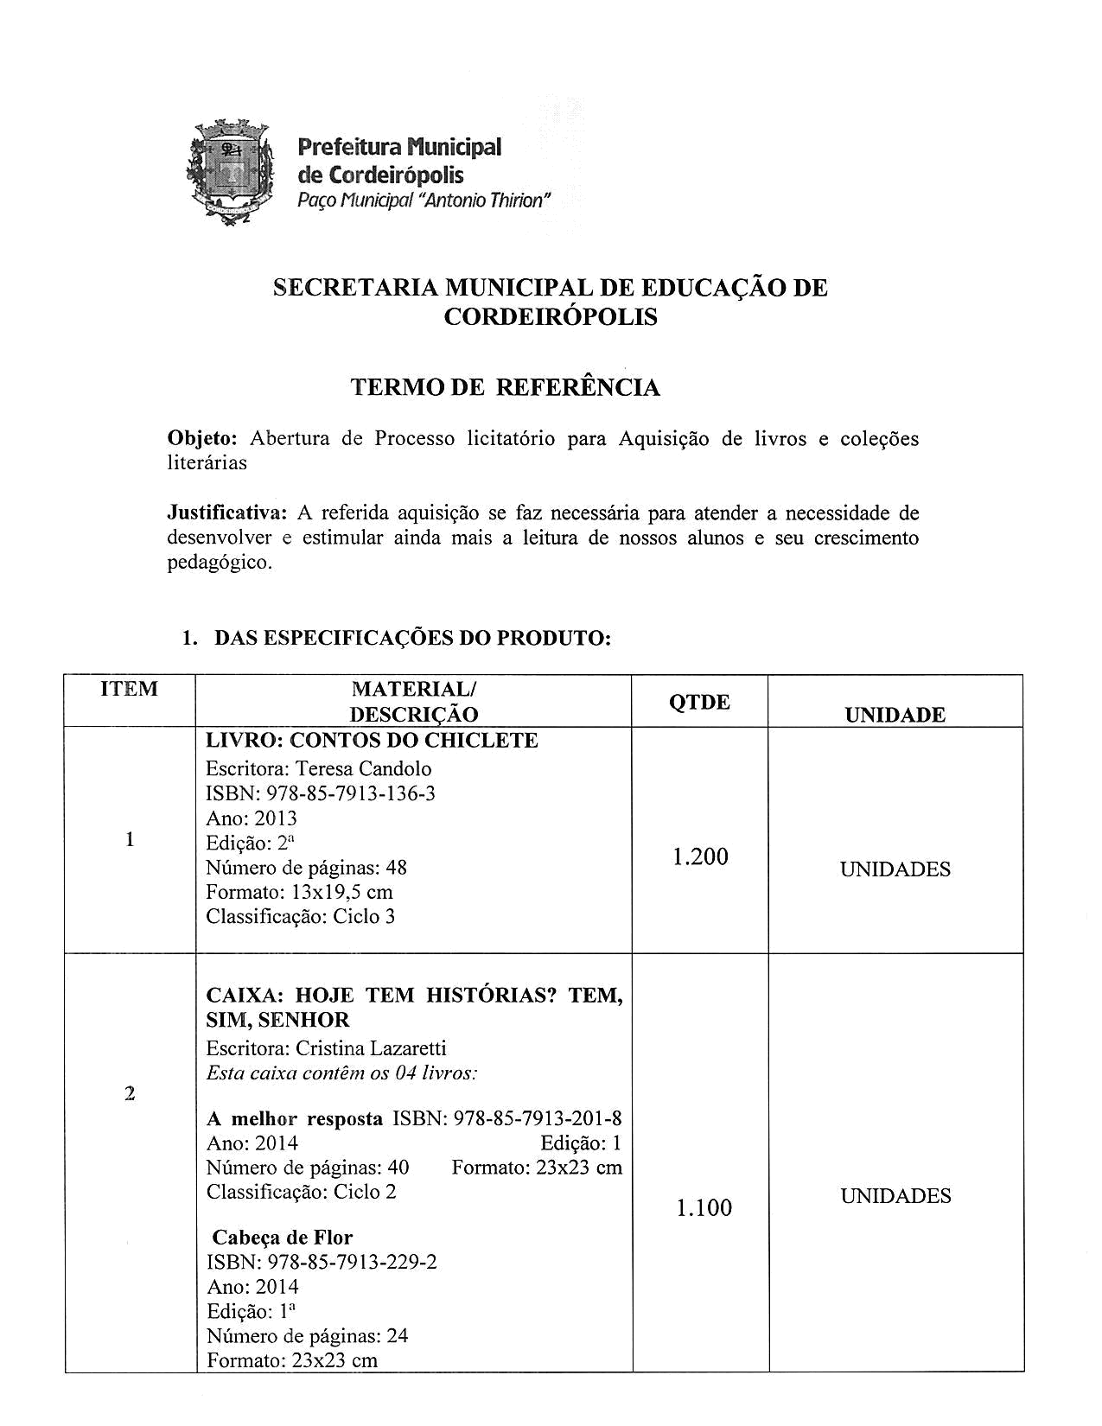

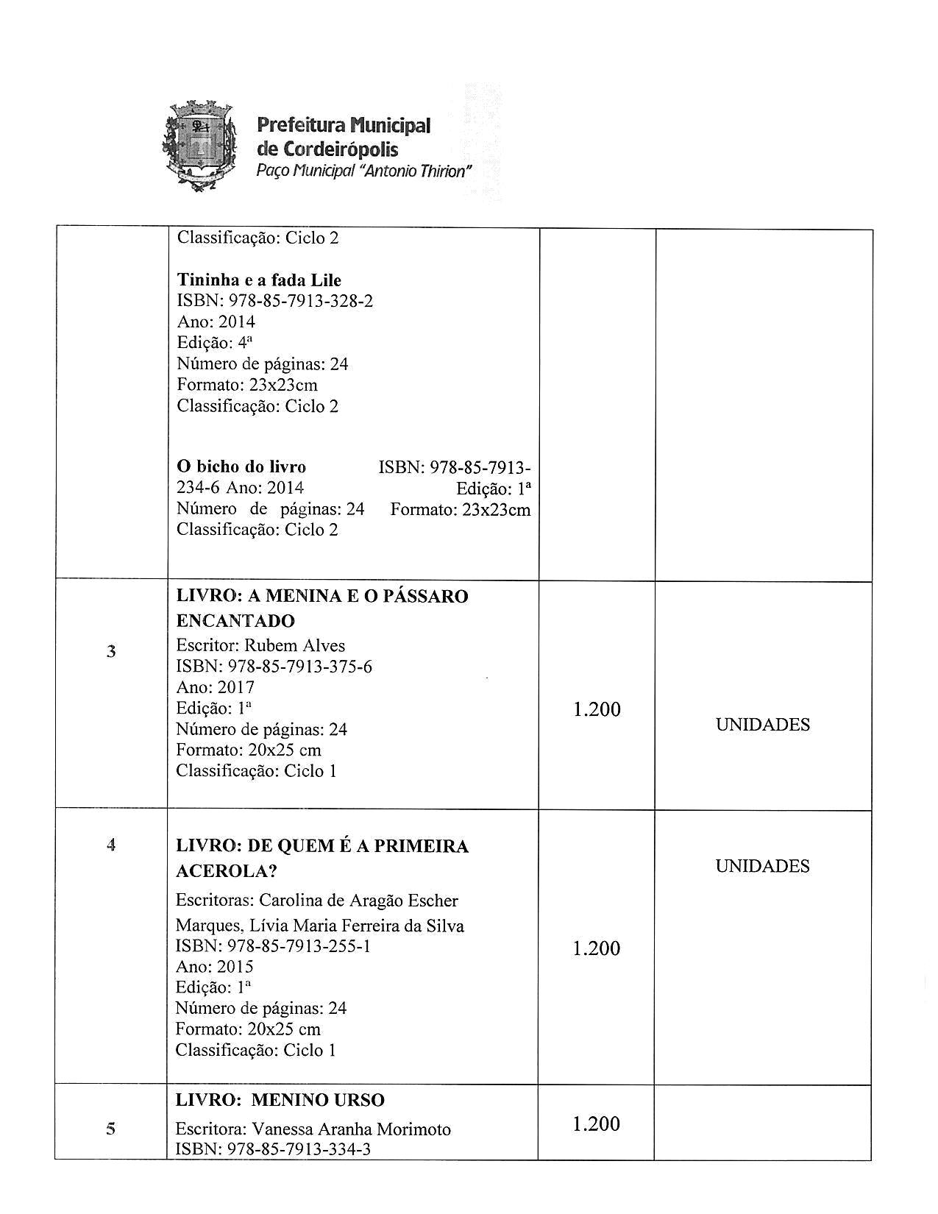

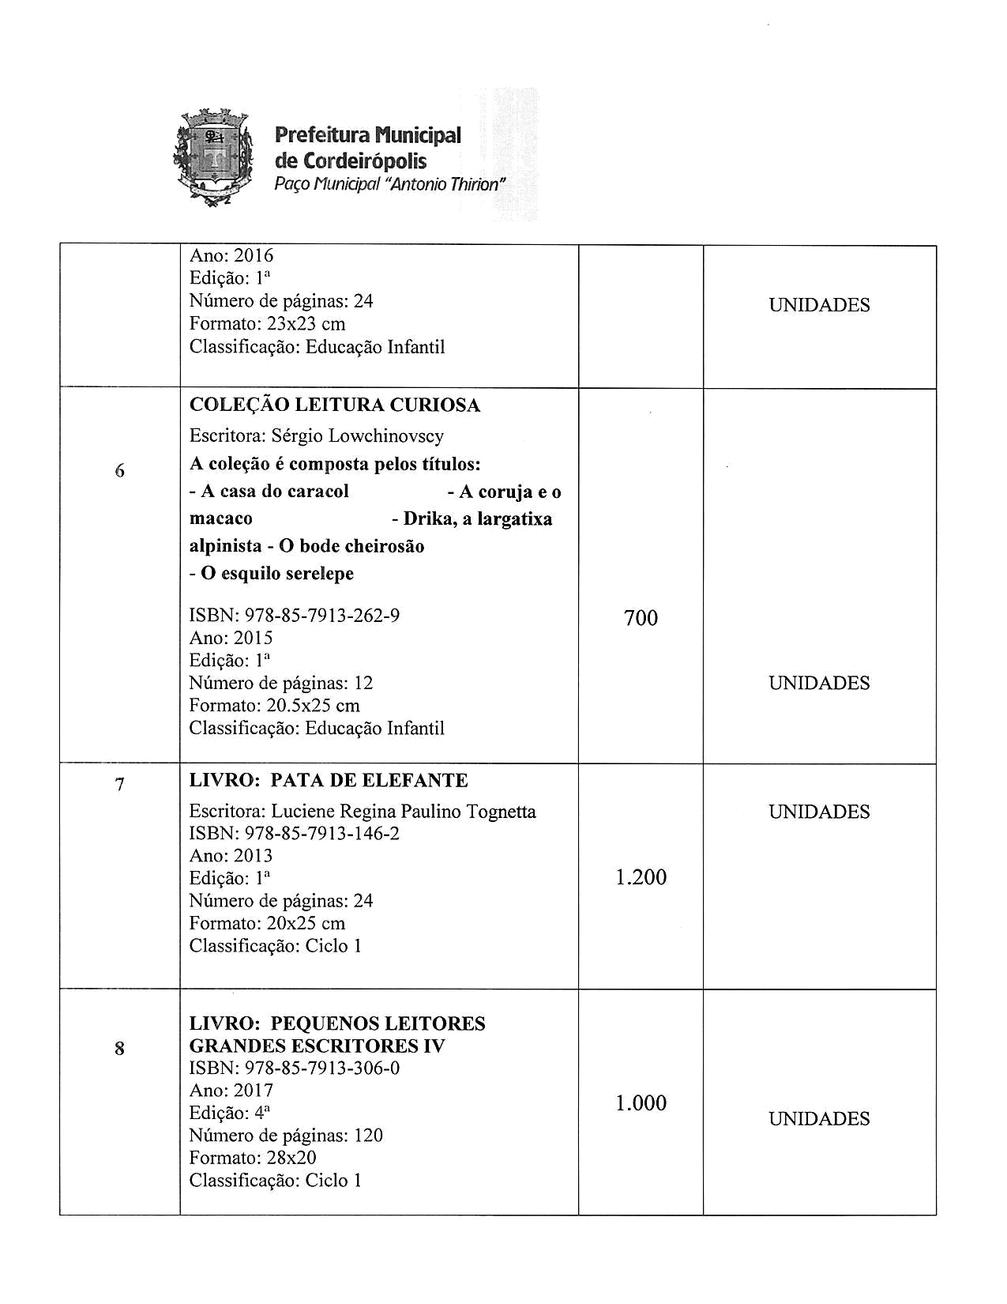

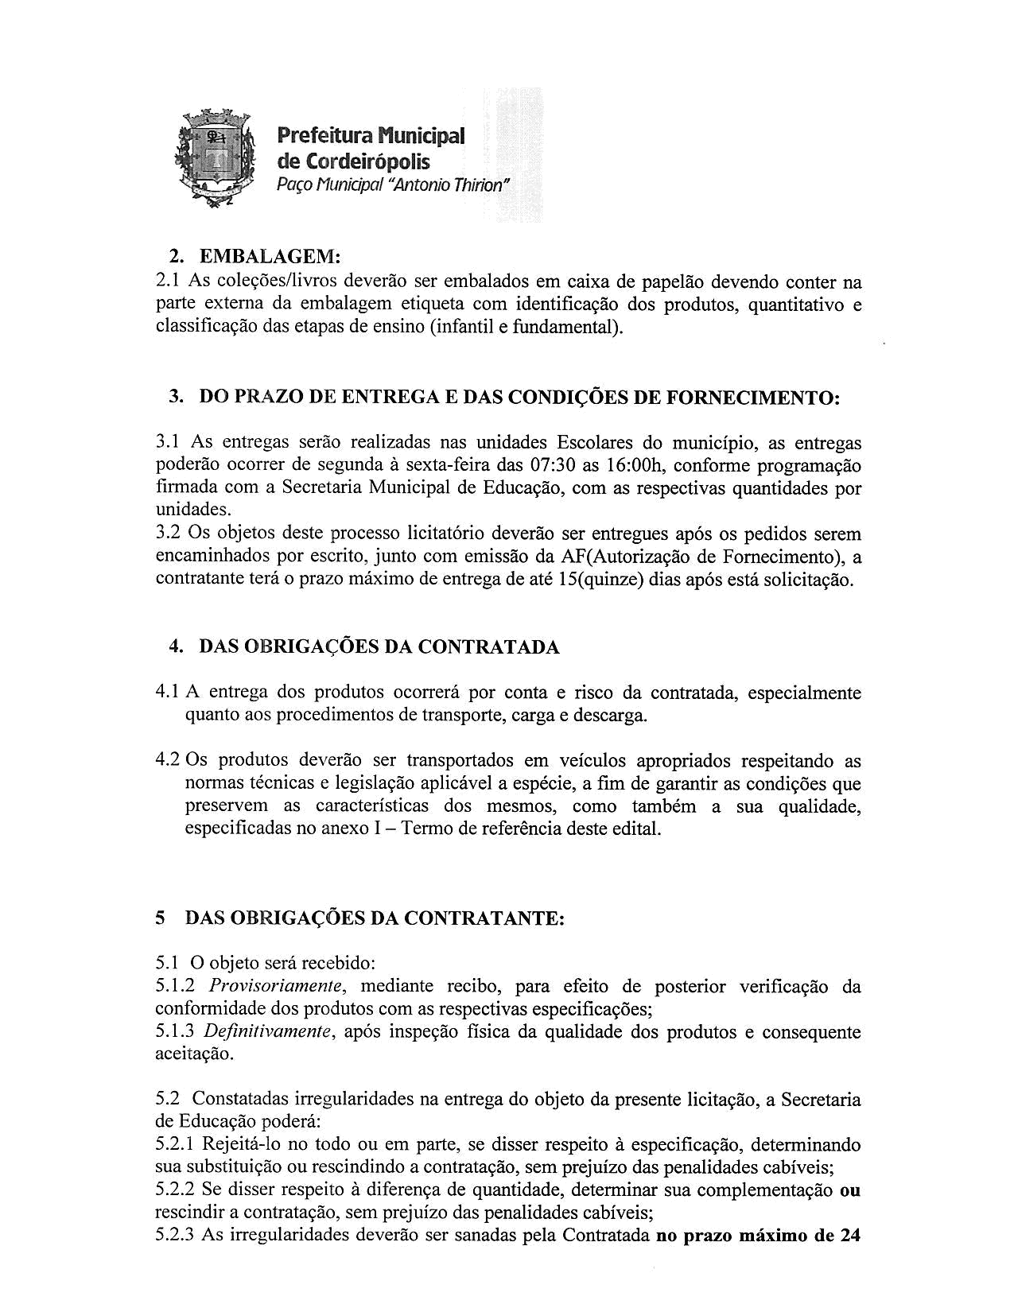

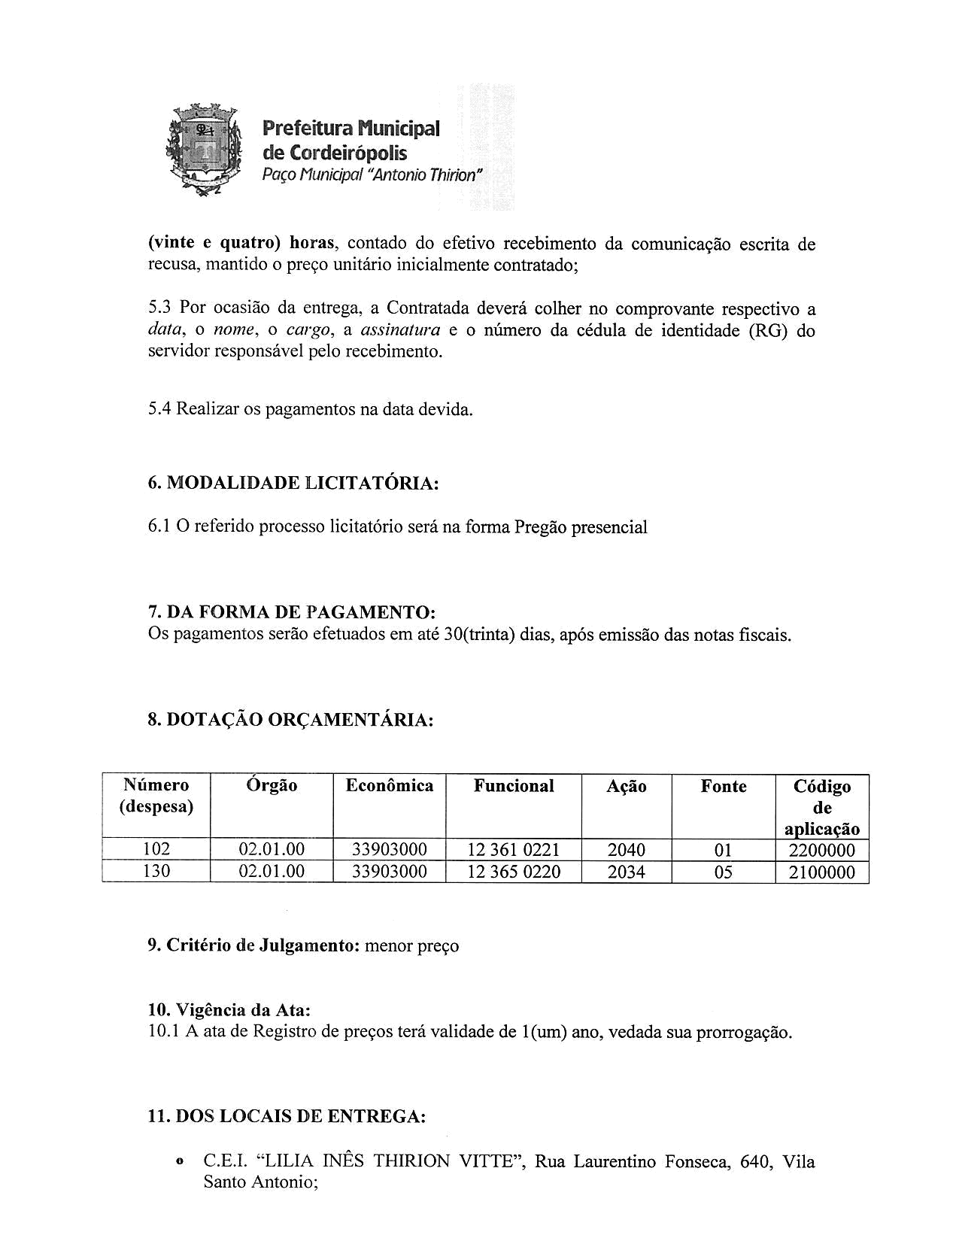

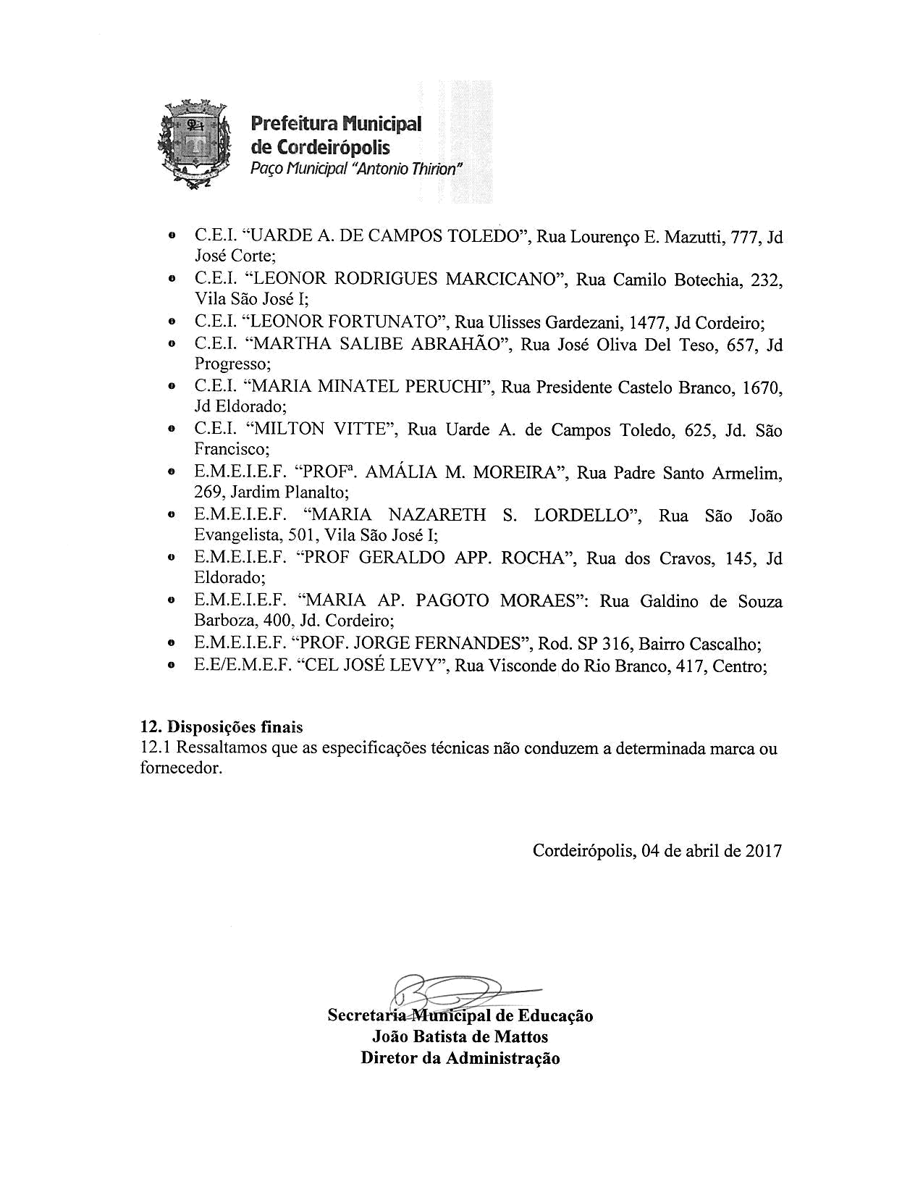

ANEXO II
(MODELO)

DECLARAÇÃO DE MICROEMPRESA OU EMPRESA DE PEQUENO PORTE

Licitação: Pregão nº 31/2017.

Objeto: Registro de preços para aquisição de livros e coleções literárias

DECLARO, sob as penas da lei, sem prejuízo das sanções e multas previstas neste ato convocatório, que a empresa ________________________________________ (razão social), inscrita no CNPJ/MF sob o nº ________________________é Microempresa(ME) ou Empresa de Pequeno Porte(EPP), nos termos da Lei Complementar nº 123/06 suas alterações, estando apta, portanto, a exercer o direito de preferência a que faz jus no procedimento licitatório em epígrafe, realizado pela PREFEITURA MUNICIPAL DE CORDEIRÓPOLIS/SP.

Cidade, ___ de ___________ de 2017.

______________________________
Assinatura do Representante Legal

Nome:

RG:

CPF:

ESTE DOCUMENTO DEVE SER APRESENTADO AO PREGOEIRO NA FASE DE
CREDENCIAMENTO FORA DOS ENVELOPES Nº 01(PROPOSTA) E 02(DOCUMENTAÇÃO)

ANEXO III

(MODELO)

DECLARAÇÃO DE HABILITAÇÃO

Licitação: Pregão nº 31/2017.

Objeto: Registro de preços para aquisição de livros e coleções literárias.

Eu ______________________________________(nome completo), representante legal da empresa___________________________________(razão social), inscrita no CNPJ/MF sob o nº ________________________, DECLARO, sob as penas da lei, que a empresa cumpre plenamente as exigências e os requisitos de habilitação previstos no edital da licitação em epígrafe, realizado pela PREFEITURA MUNICIPAL DE CORDEIRÓPOLIS/SP, inexistindo qualquer fato impeditivo de sua participação neste certame.

Cidade, ___ de ___________ de 2017.

______________________________
Assinatura do Representante Legal

Nome:

RG:

CPF:

ESTE DOCUMENTO DEVE SER APRESENTADO AO PREGOEIRO NA FASE DE
CREDENCIAMENTO FORA DOS ENVELOPES Nº 01(PROPOSTA) E 02(DOCUMENTAÇÃO)

ANEXO IV

(MODELO)

PROPOSTA COMERCIAL

Licitação: Pregão nº 31/2017.

Objeto: Registro de preços para aquisição de livros coleções literárias

DADOS DO LICITANTE

Razão Social:
Endereço:
Município: |  |  | UF:
CEP: | Fone: |  | Fax:
e-mail: |  | CNPJ:

DADOS DO REPRESENTANTE LEGAL DA LICITANTE

Nome:
Qualificação:
RG: | CPF:
e-mail: | Tel.:
Cargo:

Item | Descrição | Qtnd | Unitário | Total
01 | Livro Contos do Chiclete, conforme Memorial Descritivo | 1.200 | R$... | R$...
02 | Caixa: Hoje tem Histórias, tem sim senhor, conforme Memorial Descritivo | 1.100 | R$... | R$...
03 | Livro a Menina e o pássaro encantado, conforme Memorial Descritivo | 1.200 | R$... | R$...
04 | Livro: De quem é a primeira acelora?, conforme Memorial Descritivo | 1.200 | R$... | R$...
05 | Livro: Menino Urso, conforme Memorial Descritivo | 1.200 | R$... | R$...
06 | Coleção Leitura Curiosa, conforme Memorial Descritivo | 700 | R$... | R$...
07 | Livro Pata de Elefante, conforme Memorial Descritivo | 1.200 | R$... | R$...
08 | Livro: Pequenos Leitores Grandes Escritores IV, conforme Memorial Descritivo | 1.000 | R$... | R$...

Valor Total: R$...

DECLARO, sob as penas da lei, que o fornecimento ocorrerá em conformidade com as especificações constantes no Termo de Referência – anexo I, as normas técnicas aplicáveis e a legislação ambiental.

DECLARO, sob as penas da lei, que os preços cotados contemplam todos os custos diretos e indiretos incorridos na data da apresentação desta proposta incluindo, entre outros: tributos, encargos sociais, material, despesas administrativas, seguro, frete e lucro.

Cidade, ___ de _______________ de 2017.

_____________________________
Assinatura do Representante Legal
ANEXO V

(MODELO)

DECLARAÇÃO DE SITUAÇÃO REGULAR PERANTE O MINISTÉRIO DO TRABALHO

Licitação: Pregão nº 31/2017.

Objeto: Registro de preços para aquisição de livros e coleções literárias

Eu _________________________________(nome completo), representante legal da empresa ____________________________________________________(razão social), interessada em participar da licitação em epígrafe, da PREFEITURA MUNICIPAL DE CORDEIRÓPOLIS/SP, DECLARO, sob as penas da lei, que a __________________________________________(nome da pessoa jurídica) encontra-se em situação regular perante o Ministério do Trabalho, no que se refere à observância do disposto no art. 7º, XXXIII, da Constituição Federal.

Cidade, ___ de ______________ de 2017.

______________________________
Assinatura do Representante Legal

Nome:

RG:

CPF:

ANEXO VI

MINUTA DA ATA DE REGISTRO DE PREÇOS

Licitação: Pregão nº 31/2017.

Objeto: Registro de preços para aquisição de livros e coleções literárias

A PREFEITURA MUNICIPAL DE CORDEIRÓPOLIS, Estado de São Paulo, pessoa jurídica de direito público, devidamente inscrita no CNPJ/MF sob o nº 44.660.272/0001-93, com sede administrativa à Praça Francisco Orlando Stocco, n.º 35, Centro, na cidade de Cordeirópolis, Estado de São Paulo, neste ato devidamente representada pelo Prefeito Municipal de Cordeirópolis, Senhor JOSÉ ADINAN ORTOLAN, brasileiro, casado, empresário, portador da cédula de identidade RG nº ... SSP/SP, inscrito no CPF/MF sob o nº ..., residente e domiciliado na cidade de Cordeirópolis, Estado de São Paulo, e a(s) empresa(s) abaixo relacionada(s), representada(s) na forma de seu(s) estatuto(s) social(is), em ordem de preferência por classificação, doravante denominada(s) DETENTORAS, resolve(m) firmar o presente ajuste para Registro de Preços, no termos da Lei Federal nº 8.666/93 e 10.520/02, e Decretos Municipais nº 2.587/08 e 2.105/01, bem como do edital do Pregão presencial n.º 31/2017, mediante condições a seguir estabelecidas:

DADOS DA DETENTORA

Razão Social:
Endereço:
Município: |  |  |  | UF:
CEP: | Fone: |  | Fax:
e-mail: |  |  | CNPJ:
Representante:
CPF: |  | RG:

Item | Descrição |  | Quant. | Unid. | Preço (R$)
 |  |  |  |  | Unit. | Total
Preço global R$:
Preço global por extenso:
Prazo de validade da proposta:
Prazo de entrega dos produtos:
Forma de pagamento:
Prazo de validade/garantia:

CLÁUSULA 1ª – DO OBJETO

1.1. Registro de preços para aquisição de livros e obras literárias, conforme termo de referência “anexo I”.

CLÁUSULA 2ª – CONDIÇÕES DE FORNECIMENTO

2.1. O prazo de entrega dos produtos é de 15 (quinze) dias corridos, contados da data do recebimento da Autorização de Fornecimento pela contratada.

2.1.1. A entrega dos produtos ocorrerá por conta e risco da contratada, especialmente quanto aos procedimentos de transporte, carga e descarga.

2.1.2. Os produtos deverão ser transportados em veículo apropriado, respeitando as normas técnicas e legislação aplicável à espécie, a fim de garantir as condições que preservem as características dos mesmos, como também a sua qualidade.

2.2. Os produtos deverão ser entregues, nas unidades escolares do Município, podendo ocorrer de segunda a sexta-feira das 07h:30min às 16:00 horas, conforme programação firmada com a Secretaria Municipal de Educação, com as respectivas quantidades por unidades.

2.3. Não serão recebidos os produtos que chegarem fora do horário estabelecido nos termos do item 2.2.1, bem como aqueles desacompanhados da respectiva Autorização de Fornecimento e nota(s) fiscal(is)/fatura.

2.4. O objeto será recebido:

2.4.1. Provisoriamente, mediante recibo, para efeito de posterior verificação da conformidade dos produtos com as respectivas especificações;

2.4.2. Definitivamente, após inspeção física minuciosa da qualidade dos produtos e conseqüente aceitação.

2.5. Constatadas irregularidades na entrega do objeto da presente licitação, a Prefeitura poderá:

2.5.1. Rejeitá-lo no todo ou em parte, se disser respeito à especificação, determinando sua substituição ou rescindindo a contratação, sem prejuízo das penalidades cabíveis.

2.5.2. Se disser respeito à diferença de quantidade, determinar sua complementação ou rescindir a contratação, sem prejuízo das penalidades cabíveis.

2.5.3. As irregularidades deverão ser sanadas pela Detentora no prazo máximo de 24 (vinte e quatro) horas, contado do efetivo recebimento da comunicação escrita de recusa, mantido o preço unitário inicialmente contratado.

2.6. Por ocasião da entrega, a Detentora deverá colher no comprovante respectivo a data, o nome, o cargo, a assinatura e o número da cédula de identidade (RG) do servidor responsável pelo recebimento.

CLÁUSULA 3ª – DA VIGÊNCIA DA ATA

3.1. O prazo de vigência desta ata de registro de preços é de 12 (doze) meses, contados a partir da assinatura da Ata de Registro de Preços.

CLÁUSULA 4ª – DAS OBRIGAÇÕES DAS PARTES

4.1. São obrigações da detentora:

4.1.1. Realizar o fornecimento do produto cujo preço constitui objeto de registro nesta ata, nas condições previstas no edital do Pregão n.º 31/2017.

4.1.2. Manter durante toda a vigência desta ata, em compatibilidade com as obrigações assumidas, todas as condições de habilitação e qualificação exigidas na licitação.

4.2. São obrigações da Prefeitura Municipal de Cordeirópolis:

4.2.1. Cumprir o prazo fixado para realização do pagamento;
4.2.2. Indicar o funcionário responsável pelo acompanhamento deste Registro de Preços;
4.2.3. Permitir acesso dos funcionários da DETENTORA ao local determinado para a entrega do objeto contratado;
4.2.4. Comunicar à DETENTORA sobre qualquer irregularidade no fornecimento do produto.

CLÁUSULA 5ª – DAS SANÇÕES

5.1. A recusa injustificada da detentora convocado em assinar o contrato, aceitar ou retirar o instrumento equivalente, dentro do prazo estabelecido no edital do Pregão nº31/2017, caracteriza o descumprimento total da obrigação assumida, sujeitando-o as seguintes penalidades:

5.1.1. Multa de 20% (vinte por cento) sobre o valor da obrigação não cumprida; ou
5.1.2. Pagamento correspondente à diferença de preço decorrente de nova licitação para o mesmo fim.

5.2. O atraso injustificado na execução do ajuste sujeitará a detentora à multa de mora sobre o valor da obrigação não cumprida, aplicada a partir do primeiro dia útil seguinte ao término do prazo estipulado, na seguinte proporção:

5.2.1. Multa de 10%(dez por cento) até o 30º (trigésimo) dia de atraso; e

5.2.2. Multa de 15% (quinze por cento) a partir do 31º (trigésimo primeiro) dia de atraso até o 45º (quadragésimo quinto) dia de atraso.

5.2.3. A partir do 46º(quadragésimo sexto) dia estará caracterizada a inexecução total ou parcial da obrigação assumida.

5.3. Pela inexecução total ou parcial do ajuste, poderão ser aplicadas à detentora as seguintes penalidades:

5.3.1. Multa de 20%(vinte por cento) sobre o valor da obrigação não cumprida; ou
5.3.2. Multa correspondente à diferença de preço decorrente de nova licitação para o mesmo fim.

5.4. As multas previstas nesta cláusula não impedem a aplicação de outras sanções previstas na Lei Federal nº 8.666/93.

5.4.1. Verificado que a obrigação foi cumprida com atraso injustificado ou caracterizada a inexecução parcial, a Prefeitura reterá, preventivamente, o valor da multa dos eventuais créditos que a detentora tenha direito, até a decisão definitiva, assegurada a ampla defesa.

5.4.2. Se a Prefeitura decidir pela não aplicação da multa, o valor retido será devolvido à detentora, devidamente corrigido pelo índice oficial do Município.

5.5. O valor das multas aplicadas com fulcro neste item será devidamente corrigido até a data de seu efetivo pagamento e recolhido aos cofres da Prefeitura Municipal de Cordeirópolis dentro de 03 (três) dias úteis da data de sua cominação mediante guia de recolhimento oficial.

CLÁUSULA 6ª – DO FORO

6.1. Fica eleito o Foro da Comarca de Cordeirópolis, Estado de São Paulo, para dirimir as eventuais pendências oriundas desta ata, excluindo-se qualquer outro, por mais privilegiado que seja.

CLÁUSULA 7ª – DISPOSIÇÕES GERAIS

7.1. Considera-se parte integrante deste ajuste, como se nele estivessem transcritos, o edital do Pregão n.º31/2017 e seus anexos, e a(s) proposta(s) da(s) DETENTORA(S).

7.2. A existência de preços registrados não obriga a Prefeitura Municipal de Cordeirópolis a firmar as contratações que deles poderão advir.

Cordeirópolis __, de __________de 2017.

Angelita Meneguim Ortolan
Secretaria de Educação
p. PREFEITURA MUNICIPAL DE CORDEIRÓPOLIS

p. DETENTORA

Testemunhas:

1.)__________________________________

2.)__________________________________

Nacionalidade, estado civil e profissão.

